Um novo selo de qualidade para tecnologia de acionamento B&R
ControlEng escolhe empresas orientadas a serviços
Os clientes da B&R estão agora mais perfeitamente equipados do que nunca para projetar e dimensionar seus sistemas de acionamento no âmbito de sua solução de automação. Isso é possível graças à versão gratuita da ferramenta de design de unidade SERVOsoft da empresa canadense ControlEng, que vem integrada no software de desenvolvimento do Automation Studio da B&R. Esta ferramenta de software permite que os desenvolvedores selecionem de forma eficiente e sem esforço os servo-drives, motores e caixas de velocidades B&R que melhor atendam às suas necessidades específicas. O resultado é um sistema de condução perfeitamente coordenado com as massas que precisa mover, o que também tem o efeito de reduzir o consumo de energia a um mínimo absoluto.
Excelente suporte ao cliente
A distinção "Partner SERVOsoft Partner" (QSP) é concedida pela ControlEng Corporation a empresas que ultrapassam o nível recomendado de suporte para a ferramenta SERVOsoft. Os requisitos incluem a integração e manutenção de dados do produto no banco de dados SERVOsoft, um endereço de e-mail dedicado para suporte ao cliente e especialistas treinados treinados pelo ControlEng.
"Temos a honra de ter recebido essa distinção de uma empresa de software independente do fabricante, como o ControlEng", diz Alois Holzleitner, gerente da unidade de negócios da B&R Motion. "Ele destaca o objetivo compartilhado por B&R e ControlEng: fornecer aos engenheiros o suporte que eles precisam para desenvolver máquinas melhores".

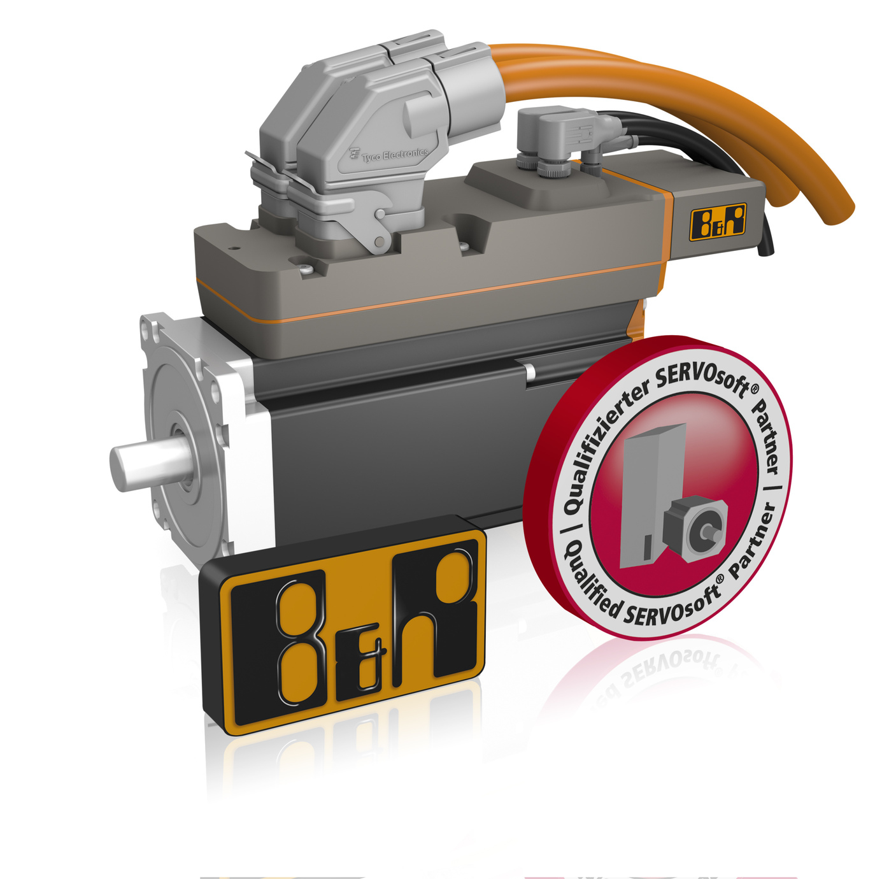
Em reconhecimento ao suporte, a B&R oferece aos desenvolvedores que projetam sistemas de acionamento usando o SERVOsoft, a empresa de software canadense ControlEng autorizou a B&R a exibir o selo QSP de qualidade.

Sobre a B&R
A B&R é uma empresa de automação inovadora com sede na Áustria e escritórios em todo o mundo. Como líder global em automação industrial, a B&R combina tecnologia de ponta com engenharia avançada para fornecer aos clientes em praticamente todas as indústrias soluções completas para automação de máquinas e fábricas, controle de movimento, IHM e tecnologia de segurança integrada. Com padrões de comunicação de fieldbus industriais como POWERLINK e openSAFETY, bem como o poderoso ambiente de desenvolvimento de software do Automation Studio, a B&R está constantemente redefinindo o futuro da engenharia de automação. O espírito inovador que mantém a B&R na vanguarda da automação industrial é impulsionado pelo compromisso de simplificar processos e superar as expectativas dos clientes.
Para mais informações, visite www.br-automation.com

